LabMedSys

Módulo Estoque
Local de Armazenagem: Fluxos
Versão 1.0

Histórico de Revisão e Envolvidos

Nome | Função | Contato
Rogério
Lúcia
Balocco
Cláudio

Data | Versão | Descrição | Autor
23/10/2026 | 1.0 | Rascunho: legado, a partir do código | André Nardacci

- ACRÔNIMOS E ABREVIAÇÕES

Sigla | Termo Original | Tradução / Significado
ANVISA | Agência Nacional de Vigilância Sanitária | Agência reguladora sanitária brasileira
BPF | Boas Práticas de Fabricação | Conjunto de requisitos para garantir qualidade e segurança dos medicamentos
GMP | Good Manufacturing Practices | Boas Práticas de Fabricação
SGQ | Sistema de Gestão da Qualidade | Sistema de gestão da qualidade farmacêutica
CAPA | Corrective and Preventive Action | Ação Corretiva e Preventiva
RNC | Relatório de Não Conformidade | Registro formal de desvios ou não conformidades
POP | Procedimento Operacional Padrão | Documento que descreve a execução padronizada de atividades
RDC | Resolução da Diretoria Colegiada | Norma regulatória emitida pela ANVISA
PIC/S | Pharmaceutical Inspection Co-operation Scheme | Esquema de Cooperação em Inspeção Farmacêutica
CSV | Computerized System Validation | Validação de Sistemas Computadorizados
URS | User Requirements Specification | Especificação de Requisitos do Usuário
ERU | Especificação de Requisitos do Usuário | Documento contendo os requisitos do negócio e dos usuários
FS | Functional Specification | Especificação Funcional
IQ | Installation Qualification | Qualificação de Instalação
OQ | Operational Qualification | Qualificação Operacional
PQ | Performance Qualification | Qualificação de Desempenho
QI | Qualificação de Instalação | Evidência de que a instalação foi executada conforme especificação
QO | Qualificação de Operação | Evidência de que o sistema opera conforme especificado
QD | Qualificação de Desempenho | Evidência de que o sistema mantém desempenho consistente
PMV | Plano Mestre de Validação | Documento que define a estratégia global de validação
SNCM | Sistema Nacional de Controle de Medicamentos | Sistema brasileiro de rastreabilidade de medicamentos
IUM | Identificador Único de Medicamento | Código único utilizado na serialização de medicamentos
XML | Extensible Markup Language | Linguagem de marcação extensível para troca de dados
FDA | Food and Drug Administration | Agência reguladora de alimentos e medicamentos dos Estados Unidos
OMS | Organização Mundial da Saúde | Organização Mundial da Saúde
WHO | World Health Organization | Organização Mundial da Saúde
ALCOA+ | Attributable, Legible, Contemporaneous, Original, Accurate (+ Complete, Consistent, Enduring, Available) | Princípios de Integridade de Dados
GxP | Good Practices | Conjunto de Boas Práticas aplicáveis ao ambiente regulado
ICH | International Council for Harmonisation | Conselho Internacional para Harmonização de Requisitos Técnicos
QMS | Quality Management System | Sistema de Gestão da Qualidade
QA | Quality Assurance | Garantia da Qualidade
QC | Quality Control | Controle da Qualidade
SLA | Service Level Agreement | Acordo de Nível de Serviço
Audit Trail | Audit Trail | Trilha de Auditoria
GAMP | Good Automated Manufacturing Practice | Guia internacional de validação de sistemas computadorizados (categorias de software)
RN | Regra de Negócio | Regra que o sistema deve cumprir, identificada como RN-PRI-nnn
RF / RNF | Requisito Funcional / Não Funcional | O que a nova versão deve fazer / como deve fazer (segurança, auditoria, desempenho)
CT | Caso de Teste | Teste com passos e resultado esperado, identificado como CT-PRI-nnn
DV | Desvio | Diferença entre o resultado esperado e o obtido nos testes, identificado como DV-PRI-nnn
SEG | Achado de Segurança | Fragilidade de segurança encontrada no código, identificada como SEG-PRI-nn
SSO | Single Sign-On | Login único: um acesso vale para todos os módulos
DBA | Database Administrator | Administrador do banco de dados
LGPD | Lei Geral de Proteção de Dados | Lei nº 13.709/2018, sobre dados pessoais

- FLUXO DA TELA

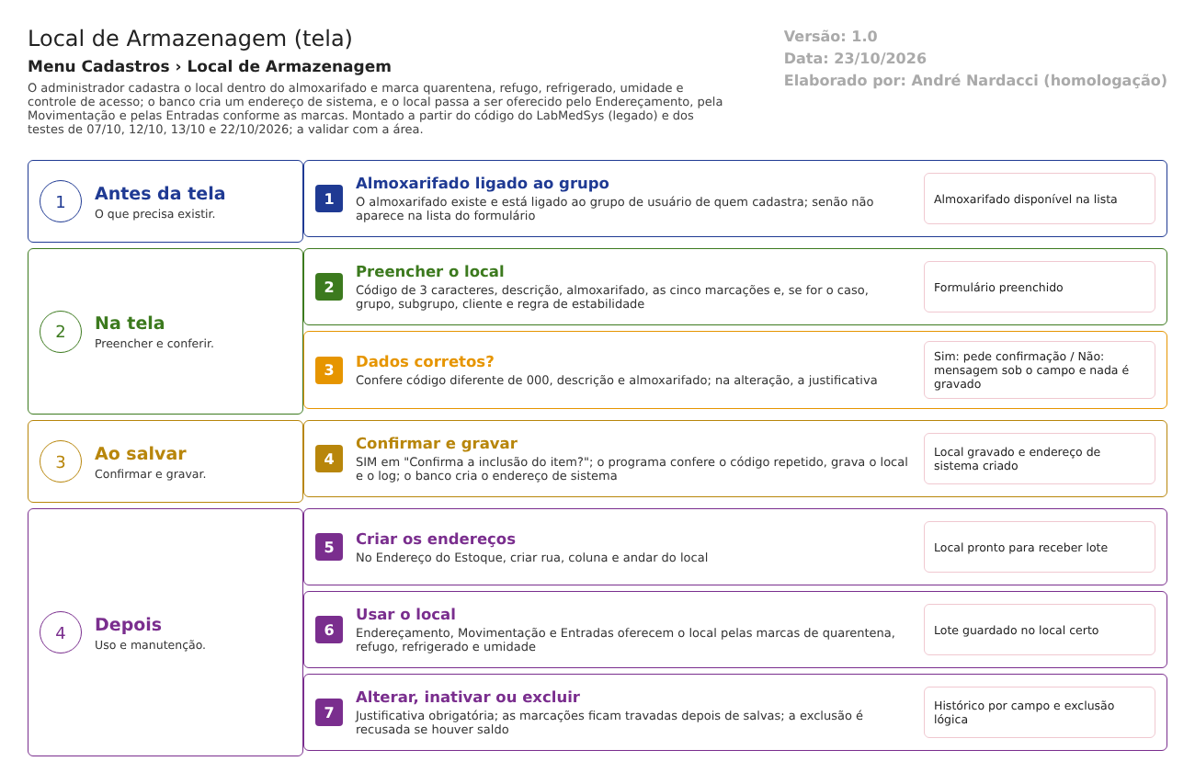
Figura 1 – Fluxograma da tela
Fluxograma no arquivo 09-local-de-armazenagem.fluxo.json, em 4 fases. Etapas, na mesma ordem do arquivo:
- Etapa 1. Almoxarifado ligado ao grupo: o almoxarifado existe e o grupo do usuário o enxerga (Antes da tela).
- Etapa 2. Preencher o local: código, descrição, almoxarifado, cinco marcações e, se for o caso, grupo, subgrupo, cliente e regra de estabilidade (Na tela).
- Etapa 3. Dados corretos? (decisão): Sim: pede confirmação. Não: mensagem sob o campo (Na tela).
- Etapa 4. Confirmar e gravar: o programa confere o código repetido, grava o local, escreve o log e o banco cria o endereço de sistema (Ao salvar).
- Etapa 5. Criar os endereços: rua, coluna e andar no Endereço do Estoque (Depois).
- Etapa 6. Usar o local: Endereçamento, Movimentação e Entradas oferecem o local pelas marcações (Depois).
- Etapa 7. Alterar, inativar ou excluir: justificativa; exclusão recusada se houver saldo (Depois).
Saídas alternativas: VOLTAR sai sem gravar; as marcações do local ficam travadas depois de salvo.
- SITUAÇÕES E HISTÓRICO

Situações
Situação | O que significa | Fonte
Ativo = Sim | Aparece nas listas de destino das telas de entrada, endereçamento e movimentação | dalLocalArmazenagem.cs:255
Ativo = Não | Inativo: sai das listas de destino; no formulário quase tudo fica travado | estoque_local_ed2.aspx.cs:468-483
Excluído | Marcado como lixeira; some da lista e das escolhas; o endereço de sistema também | dalLocalArmazenagem.cs:118
De sistema | Locais com a marca SISTEMA não aparecem na lista nem abrem para editar | dalLocalArmazenagem.cs:144

O que grava na trilha de auditoria
- Inclusão: uma linha de inclusão com o usuário (bllLocalArmazenagem.cs:29).
- Alteração: uma linha por campo mudado entre Código, Descrição, Grupo, Subgrupo, Cliente, Controlado, Refrigerado, Quarentena, Ativo, Refugo e Almoxarifado, com valor antigo, valor novo, usuário e justificativa (LocalArmazenagem.cs:71-84).
- Exclusão: uma linha de exclusão com a justificativa (bllLocalArmazenagem.cs:184).
- A janela "Log Alteração - Local de Armazenagem" mostra isso (estoque_local_lst.aspx.cs:144). Teste: o molde (Condição de Armazenagem) mostrou valor antigo, novo, usuário, data e justificativa (CT-EST-004, 22/10/2026).
O que não grava ou não mostra
- Controle de Umidade e Regra de Estabilidade não estão na lista de campos auditados (LocalArmazenagem.cs:84); mudar essas duas opções não deixa rastro. A umidade decide em que local um item com controle de umidade pode ser guardado (art. 86, parágrafo único).
- O tipo do local e o endereço de sistema criado pelo gatilho não entram no log.
- A data de alteração do registro é gravada no banco, mas o formulário só mostra a de criação.
- DADOS

Tabelas do banco
Tabela | Colunas que importam | Observação | Fonte
TBL_STQ_LOCAL | COD_LOCAL (10), LOCAL_ARMAZENAGEM (40), ID_ALMOXARIFADO, ID_PRODUTO_GRUPO, ID_PRODUTO_SUBGRUPO, ID_CLIENTE, CONTROLADO, REFRIGERADO, QUARENTENA, CTRL_UMIDADE, REFUGO, REGRA_ESTABILIDADE, ATIVO, LIXEIRA, SISTEMA, ID_TIPO_LOCAL_ARM | Sem índice único no código; chaves para almoxarifado, grupo, subgrupo, item e tipo de local | TBL_STQ_LOCAL.sql:1; TBL_STQ_LOCAL.sql:27
TBL_STQ_ENDERECO | ID_LOCAL, rua, coluna, andar, capacidades, SISTEMA | O gatilho cria uma linha de sistema por local novo | TBL_STQ_LOCAL.sql:56
TBL_ITEM_LOCAL, TBL_ITEM, TBL_SOLICITACAO, TBL_INVENTARIO, TBL_LOTE_ENDERECO | Chave ou coluna com ID_LOCAL | O local é referenciado por endereço, item, solicitação e inventário | Hsolutions.Estoque.DB/Tables
tabela de log de alteração | objeto TBL_STQ_LOCAL | Lida pela janela de log | estoque_local_lst.aspx.cs:144

Leituras e gravações em outros módulos
- Endereço do Estoque (Menu Estoque, tela 8): escolhe o local ativo para criar rua, coluna e andar.
- Endereçamento de Material, Entrada de Material (Outras, Produção e serviços), Movimentação de Material, Movimentação de Quarentena, Saída de Material, Devolução, Devolução da Produção e Inventário: oferecem locais pelo filtro retornarListaPorAlmoxarifado (arquivos enderecamento_ed, movimentacao_ed, movimentacao_cq_ed, entrada_material_ed, entrada_producao_ed, devolucao_ed, devolucao_producao_ed, saida_item_ed, inventario_ed2 em LaboSys_UI).
- Item (tela 12): a coluna ID_LOCAL do item existe no banco, mas o cadastro grava sempre vazio (dalItem.cs:96); o formulário do Item não tem campo de local.
- Quarentena do CQ: a Movimentação de Quarentena usa a marca Refugo para o lote reprovado e a marca Comum para o aprovado (RN-EST-057).
- Nenhuma integração direta com Principal, CQ ou Produção; o cliente vem do cadastro de pessoas jurídicas do Principal (estoque_local_ed2.aspx.cs:86).

